武进区坂上幼儿园幼儿游戏观察记录表
时间 | 2023.11.9 | 地点 | 建构区
观察对象  阳阳 班 | 陈明浩、吴亦欢
有意义的时刻 | 陈明浩搭建了一座水上乐园滑梯，拿了一个海洋球放滑梯顶端手一松，海洋球快速滚下坡球停在中间的方形区域，然后再次捡起海洋球重复刚才的游戏，玩了7、8次，旁边的杨舒悦看到了也跟着同样的玩法。  吴亦欢一次双手抓满海洋球，依次将手中的球一个一个轮流滚下滑梯，当球滚落到中间的方形区域时撞在了里面的圆柱体上球停止了滚动，于是他将圆柱体积木拿出来放一边，乐此不疲地玩着海洋球滚落的游戏。 |  |  | 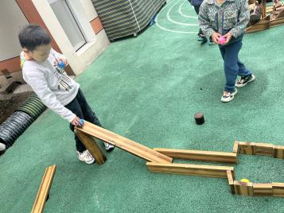  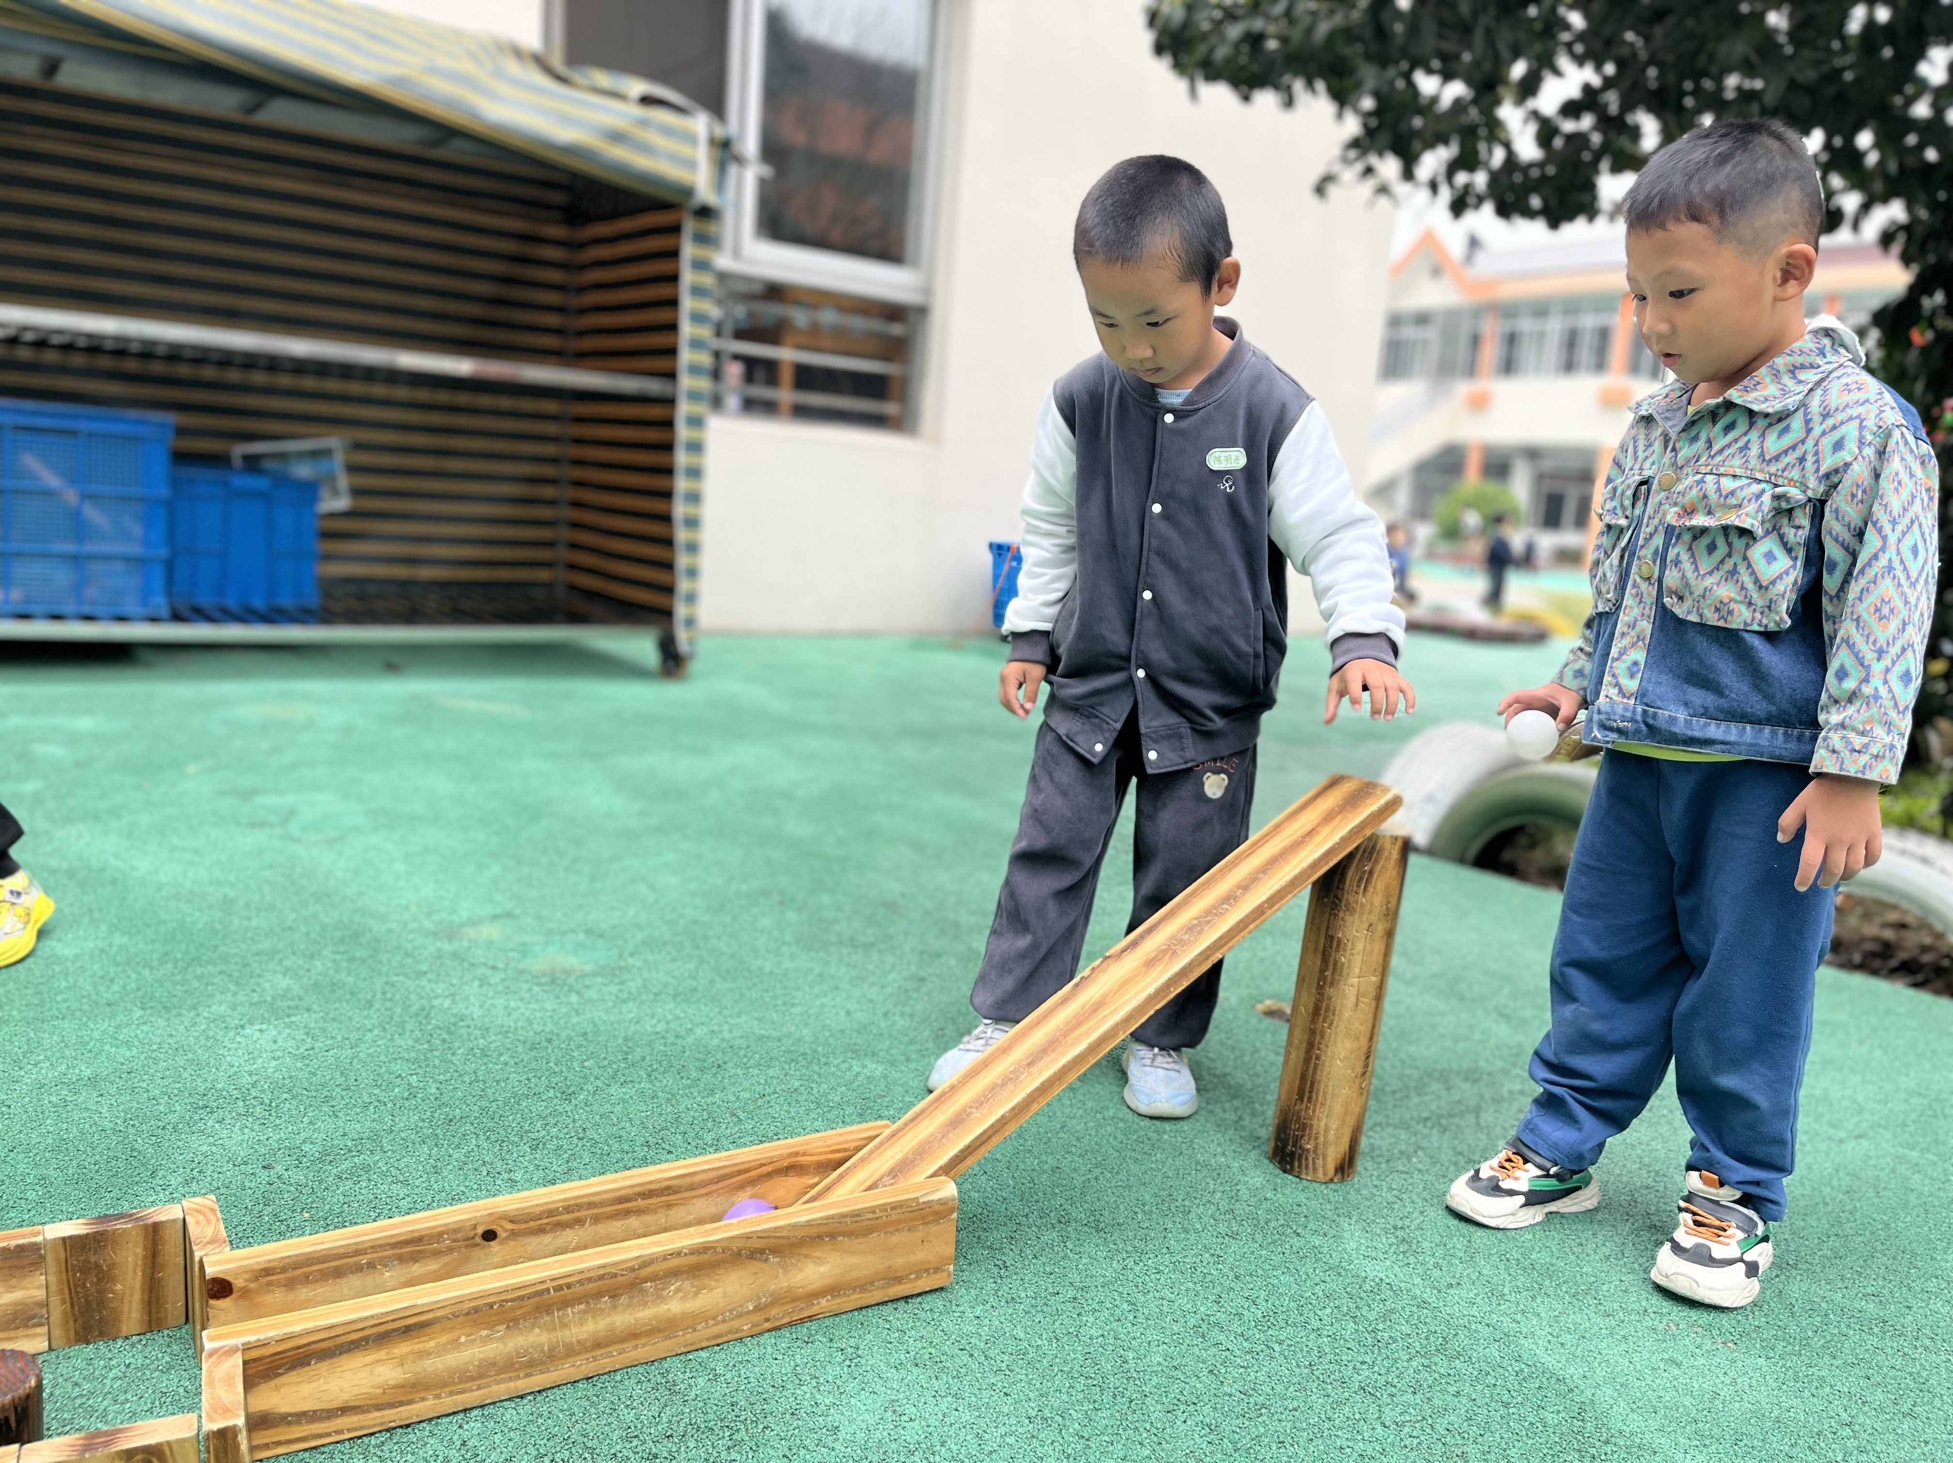
幼儿想法 | 要让海洋球从滑梯上滚落得更远，需将滑梯坡度搭建的更高，这样球滚的速度更快。  搭建的路有很多弯道，球滚到第一个弯道处就停止了，可以借助吹风让球拐过弯向前滚。  小路要搭直的不要搭歪的，这样球滚下来很快，就不会停了。
研究型  问题 | 1.为什么球每次滚到方形区域就停止不前了？  2.有什么办法让球滚得更快更远？
教师支持和生成可能 | 在隔天的建构游戏中按照幼儿想出的办法再次去尝试，是否能成功让球滚得更远。
环境留痕 | 